Охрана труда на производстве: как перевести обучение в онлайн и сэкономить бюджет
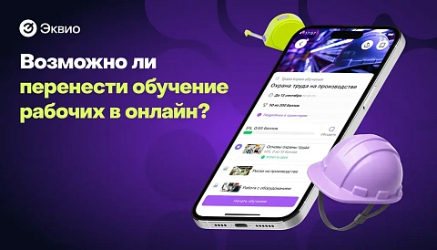

Согласно нормам ст. 219 ТК РФ, предприятия обязаны обеспечивать безопасные условия труда, что напрямую зависит от качественной и систематической подготовки персонала. Классические офлайн-лекции, бумажный документооборот и очные экзамены сегодня неэффективны: они отвлекают сотрудников от выполнения прямых обязанностей, влекут крупные финансовые расходы на аренду помещений и привлечение инструкторов, а также повышают вероятность человеческого фактора. Прогрессивные компании активно внедряют цифровые решения. Специализированная платформа Эквио дает возможность полностью перевести инструктажи и проверки в digital-формат, снизить вероятность получения штрафов от трудовой инспекции на суммы до 130 000 рублей и обеспечить непрерывный мониторинг уровня компетенций кадров.

Нормативно-правовая база: порядок, сроки и периодичность
Актуальный регламент подготовки кадров в сфере безопасности определяется Постановлением Правительства РФ № 2464 от 24 декабря 2021 года. Данный нормативный акт базируется на концепции управления рисками, опираясь на показатели СОУТ и проведенной оценки профриссков (ОПР).
Установленные законом временные рамки и периодичность инструктажей обязывают специалистов HR-департаментов и инженеров по охране труда предельно точно выстраивать графики:
- Первичное обучение: подлежит завершению на протяжении 30 дней с момента официального трудоустройства или смены специалистом рабочей позиции.
- Плановая проверка знаний: для основной массы сотрудников и категорий специалистов организуется как минимум раз в трехлетний период.
- Внеплановое обучение: назначается в 60-дневный срок после модификации производственных процедур, пуска в эксплуатацию новых агрегатов либо принятия актуализированных законодательных норм.

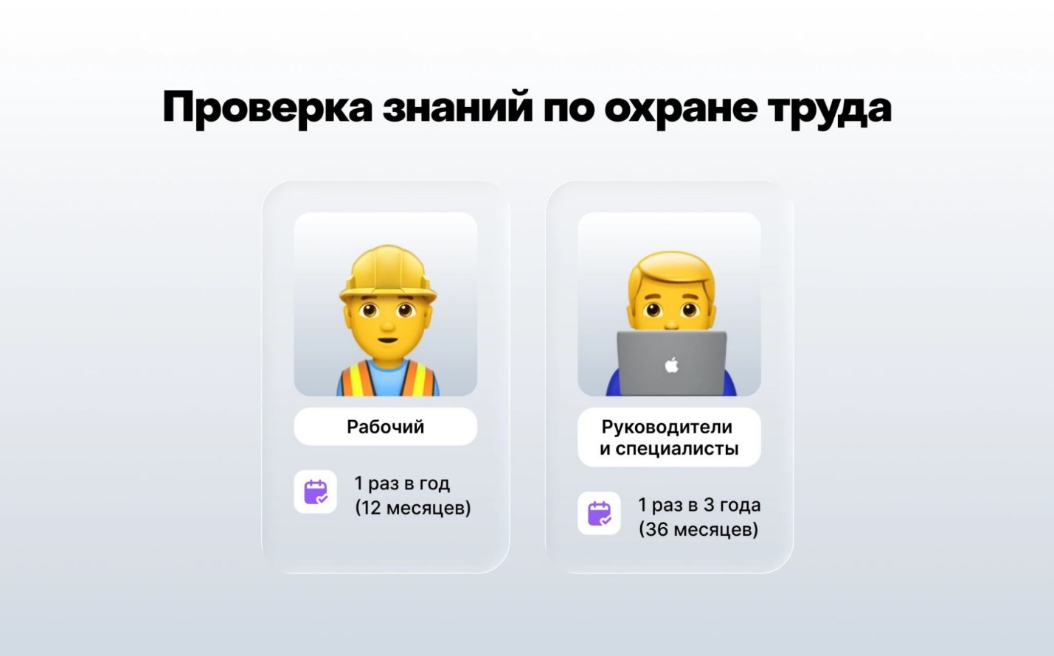
Контролировать учебные матрицы вручную на предприятиях с большим штатом крайне затруднительно. Интегрированная LMS-система Эквио самостоятельно выстраивает индивидуальные расписания, заблаговременно информирует персонал о дедлайнах и ограничивает допуск к производственным процессам в случае просрочки экзаменационной аттестации.

Программы и виды обучения по охране труда
Действующая нормативная база классифицирует все типы подготовки по безопасности на обособленные модули, каждый из которых нацелен на снижение вероятности травматизма на производстве.
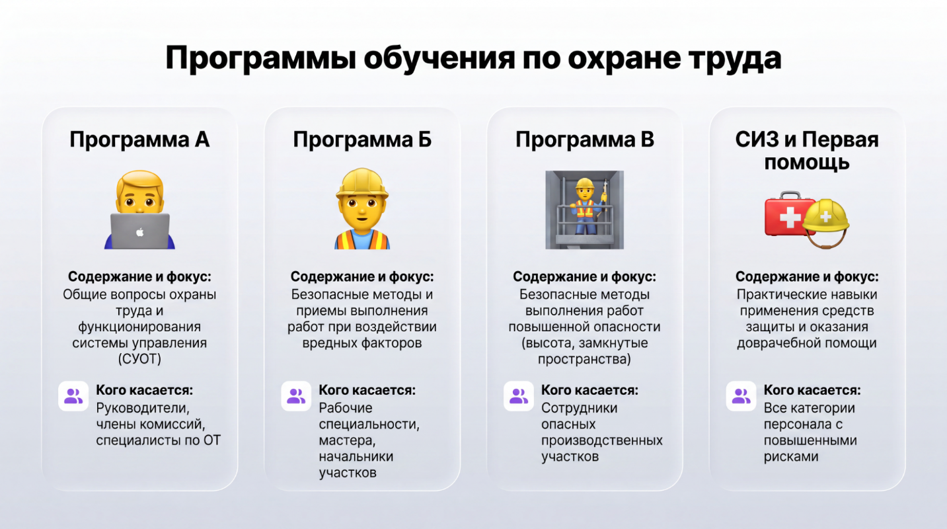
Инструментарий Эквио дает возможность импортировать готовые медиакурсы по каждой категории или разрабатывать собственные интерактивные материалы и видеоролики в интуитивно понятном конструкторе, настраивая учебные программы под уникальные особенности конкретного индустриального объекта.

Организация обучения по охране труда на рабочих местах и проведение инструктажей
Грамотное выведение процессов безопасности на предприятии включает в себя как теоретическое обучение руководящего состава, так и постоянную работу с линейными специалистами.

Любой результативный процесс подготовки персонала опирается на систематические инструктажи:

- Вводный инструктаж: реализуется для всех вновь прибывших специалистов в их стартовый рабочий день.
- Первичный, повторный и внеплановый инструктажи: осуществляются непосредственно на закрепленных рабочих участках.

При необходимости масштабного обучения производственного персонала ключевой барьер связан с тем, что рабочий класс (операторы станков, монтажники, сотрудники логистических комплексов) чаще всего не располагает персональными ПК и корпоративными почтовыми ящиками. Мобильный сервис Эквио полностью устраняет эту преграду: любой работник может пройти все необходимые модули с экрана смартфона через фирменное приложение. Такой подход переводит стандартный инструктаж в динамичный и увлекательный формат.

Эквио — это единое мобильное решение и одна из крупнейших EdTech-компаний в России по версии РБК. Нашей платформой пользуются уже более 350 компаний, а число установок на мобильные устройства превысило 650 тысяч. Опыт успешного внедрения в промышленном секторе можно оценить по кейсам компаний Цементум и Казахмыс.

Интеграция с СУОТ и проверка знаний
Эффективное функционирование системы управления охраной труда (СУОТ) немыслимо без сквозной цифровизации. Финальным этапом всегда выступает аттестация полученных навыков с обязательным внесением итогов в электронные протоколы.

Комплексная подготовка кадров с помощью платформы Эквио охватывает:
- Автоматическую генерацию тестов с перемешиванием вопросов для исключения списывания.
- Быстрое формирование и выгрузку отчетности для внутренних проверочных комиссий и представителей ГИТ.
- Интегрированные игровые механики (начисление баллов, турнирные таблицы, материальные поощрения), стимулирующие персонал успешно проходить тестирование с первой попытки и предотвращающие формализм.
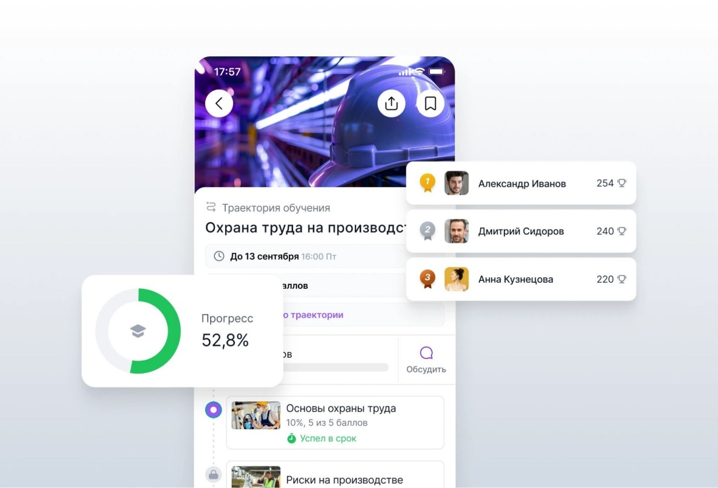

Соблюдение регламентов аттестации в онлайн-формате надежно оберегает компанию от юридических разбирательств со стороны надзорных ведомств и кратно снижает показатели травматизма.

Как гарантированно окупить внедрение и запустить проект с Эквио
Комплексное проведение обучения по охране труда через цифровую платформу сокращает издержки компании на командировки преподавателей и аренду аудиторий на 40–50%. Инвестиции в автоматизацию окупаются уже после первой предупрежденной проверки ГИТ.

Не ждите плановой проверки инспекции или штрафных санкций. Сделайте безопасность вашего бизнеса безупречной уже сегодня. Оставьте заявку на официальном сайте e-queo.com и получите персональное демо LMS-платформы Эквио для вашей компании!

